Hoạt động của ca sử dụng đăng nhập/ đăng ký được mô tả trong biểu đồ hoạt động dưới đây:

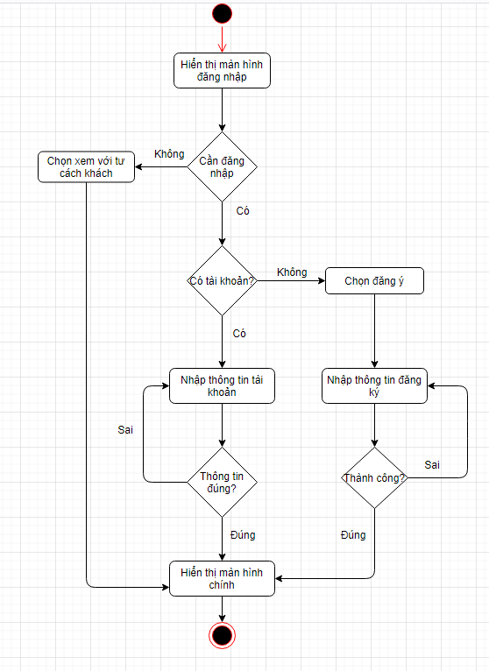

Người sử dụng có thể đăng nhập hoặc xem với tư cách khách, nếu thông tin đăng nhập đúng ứng dụng sẽ chuyển vào giao diện chính, nếu không cần nhập lại thông tin. Trong khi đăng ký nếu thành công hệ thống sẽ tự động đăng nhập và chuyển vào màn hình chính, nếu thất bại (ví dụ trùng tên người dùng,…) người sử dụng cần nhập lại thông tin.

